**Diagrama desfășurărilor (de plasare)**

**Entități de bază:**

** Nodul –** este entitatea care reprezintă un anumit echipament, dispozitiv care PRELUCREAZĂ date. Denumirea nodului întotdeauna va fi un substantiv. (ex.Server, Calculator, Telefon).

** Device –** este entitatea care reprezintă un anumit echipament periferic care NU PRELUCREAZĂ date. Denumirea acestei entități întotdeauna va fi un substantiv și va avea stereotipul <<device>> (ex.Mouse, Imprimanta, Tastatura, Scaner).

**Tipuri de Relații și Sintaxa diagramei de plasare:**

 **Asocierea** - întotdeauna se folosește pentru a conecta doar Nodurile.

**Exemplu de diagrame:**

**Toate diagramele se proiectează într-o singură limbă la alegere.**



Fig. 1 Localizarea fizică a sistemului



Fig.2 Nodurile de bază ale sistemului

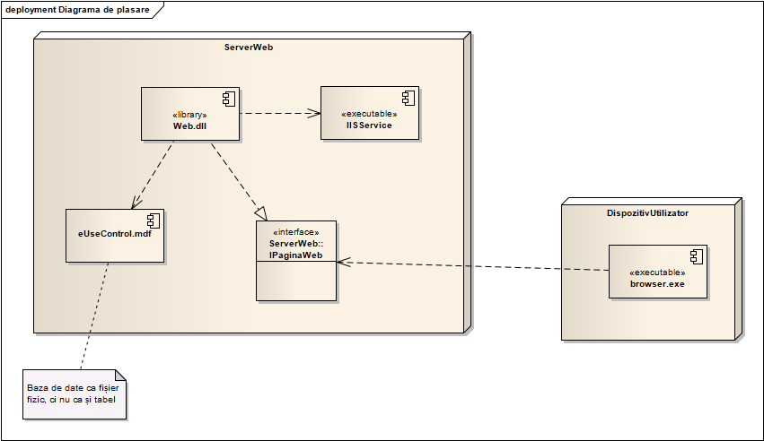

Fig.3 Plasarea sistemului informațional pe un server Web